|  |
| --- |
|  |
| Android – Drilling Assistent |
| Wochenberichte Version 2.0 |
|  |

Ausgabe, vom 19.02.2019

**Maier Christopher**

5BHWII – 2018/2019

Softwareentwicklung- und Projektmanagement

Betreuende Lehrperson: Prof. Köllö

Android App - Drilling Assistent VERSION 2.0

19.02.2019

**Fortschritt____________________________________________________Woche**

Definition des Projektumfang (Pflichtenheft), Erstellung des Meilensteine.doc und 16.01. – 23.01. des Wochenbericht.doc, GitHub Ordnerstruktur wurde überarbeitet

Abänderung (Neuimplementierung) der Berechnungsformeln zur Anwendung auf der 23.01. – 30.01. Vertikalen

Anzeige der Bohrungen gemäß Berechnungen (korrekte Anzahl auf der Vertikalen) 30.01. – 06.01. + Anpassung der textuellen Beschreibung (besserer Überblick zw. vertikal u. horizontal)

Anordnung der Bohrungen an berechneter Position (vertikal) 06.02. – 13.02.

Anzeige der Bohrabstände gemäß Eingabe bzw. Berechnung (je nach Methode) mittels 13.02. – 20.02. Canvas Text-Elementen – *siehe Randnotiz unten

Positionierung der Bohrabstand-Labels an korrekter Position (mittig zw. den Bohrungen) 20.02. – 27.02. +Hinzufügen eines SplashScreens

- 27.02. – 06.03.

- 06.03. – 13.03.

- 13.03. – 20.03.

- 20.03. – 27.03.

*Die Bohrabstands-Labels funktionieren zwar, sind optisch jedoch im Vergleich zur restlichen App minderwertiger und werden deshalb, wenn zeitlich möglich, noch einmal überarbeitet.

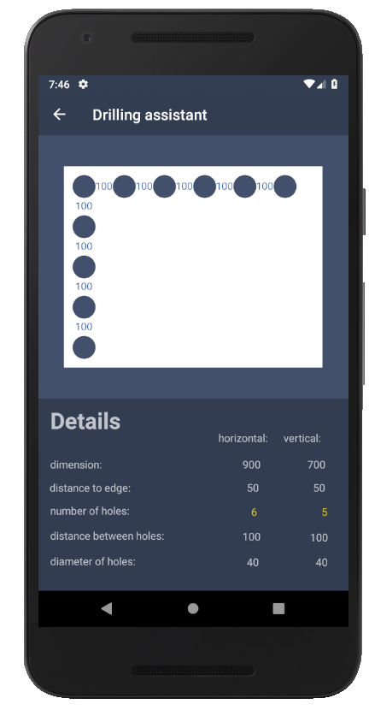**Beweis des Wochenfortschritts, aufgrund der Abwesenheit am 20.02.2019:**

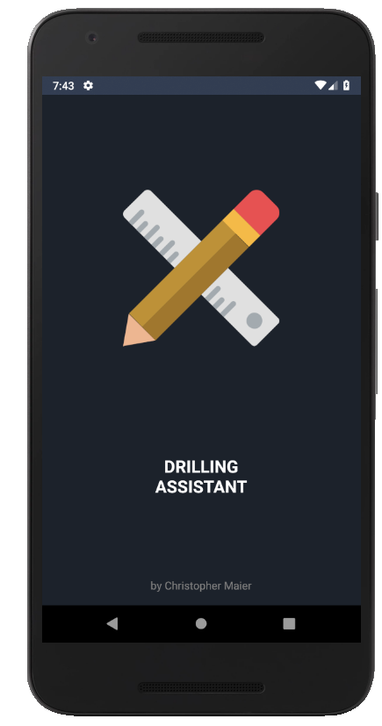

Abbildung 1 - SplashScreen (links) und Abstandsbeschriftung (rechts)